Bootstrap : est un Framwork CSS crée par l’équipe de réseau social Twitter, fournit des outils permettant la création rapide du désigne, ainsi que la possibilité de crée un contenu web responsive qui s’adapte au changement de la taille de l’écran.

Structure de bootStrap :

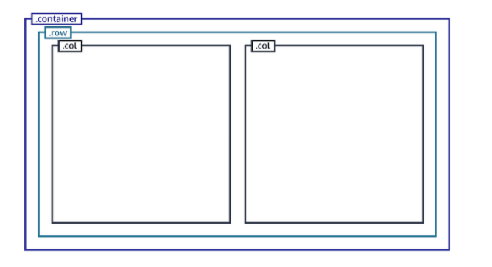

Chaque page contient un container, et que chaque container se constitue d’un nombre illimité des rows, et que les cols se positionne en équilibre dans un row de 12 grilles.



<div class=*"container"*>

<div class=*"row"*>

<div class=*"col"*>

Première colonne

</div>

<div class=*"col"*>

Deuxième colonne

</div>

</div>

</div>

Row se constitue de 12 grille de colonnes, dans le cas ci-déçus chaque colonne prendra 6 grilles division en équité, si on a 3 cols alors donc chaque col prendra d4 grilles, pour spécifier le nombre de grille pour une colonne on écrit class = ‘’cols-8’’ le reste sera divisé par équité entre le reste des colonnes.

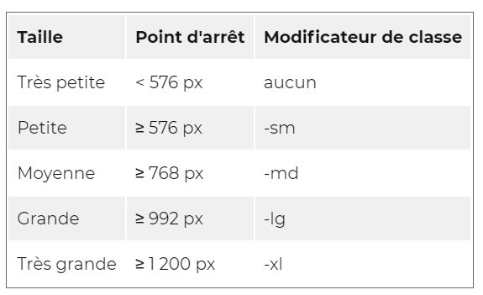

Si on a un seulement le modificateur md, dans ce cas il sera appliqué sur les écrans moyennes et supérieurs, et non sur les petites écrans, donc pour bien structurer la page il faut commencer par les petites écrans vers les grands.

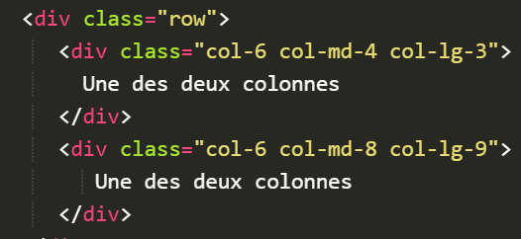

Ce bout de code crée une page responsive, ce qui concerne les écrans moyennes et plus col2 sera plus grand que col1, mais pour les petits écrans ils auront un nombre de grilles équivalent.

col-8 🡪 s’applique sur toute les tailles.

col-md-4 🡪 sur écrans moyennes.

col-lg-8 🡪 sur écrans large.

col-md-offset-2 🡪 centrer le colonne de 2 grille á partir du droit sur les écrans moyennes.

<div class = “container-fluid></div> 🡪 pour ocupper 100% de la largeur d’ecran.

<table class = *"table table-striped table-hover text-center table-bordered"*> 🡪 pour créer un tableau, qui réagit avec la souris et que ses lignes sont distinguées en 2 couleurs,

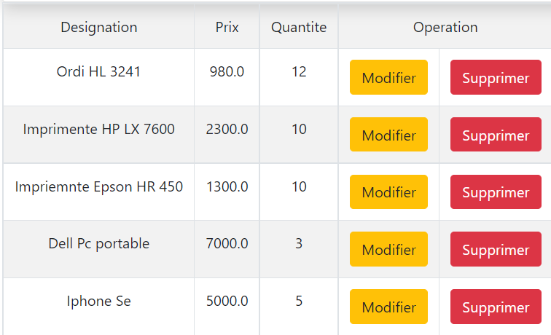

Crée une carte :

<div class = ‘’ card’’>

<div class = “card-header”></div>

<div class = ‘’card-body”></div>

<div class = “card-footer></div>

</div>

Créer une nav-bard:

<nav class="navbar navbar-expand navbar-dark bg-dark">

expand: pour une navbar responsive.

dark: pour une navbar noir mais il faut ajouter le bg-dark.

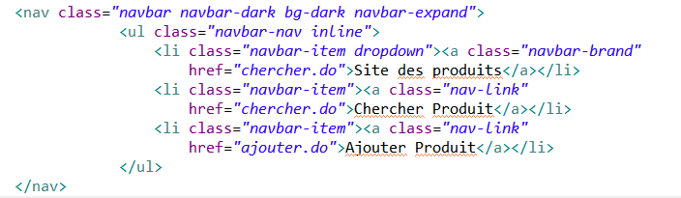

Pour mettre aligner les éléments il faut utiliser une liste ul de classe navbar-nav inline, et que chaque li annoter par une classe navbar-item, le logo doit avoir la classe navbar-brand et les lien normal nav-link

Les formulaires :

-form-contrôle appliquer sur les inputs de type texte, select, textarea.

-form-contrôle-file : appliquer sur les inputs de type file

-form-contrôle-lg, form-contrôle-md, form-control-sm 🡪 pour la taille du texte á l’intérieur de l’input.

-form-check-input : pour les inputs de type checkbox, et radio

Quelques propriétés applicables sur plusieurs balises :

text-center : changer l’alignement du text.

text-white[dark…]: changer le coleur du text.

bg-danger : changer le couleur de background.

shadow : ajoute de l’ombre entourant l’élément.